Практична робота №1

Тема:
HTML

Мета:
Навчитися створювати HTML розмітку.

Виконання роботи

1. Побудувати розмітку як зображено на рисунку
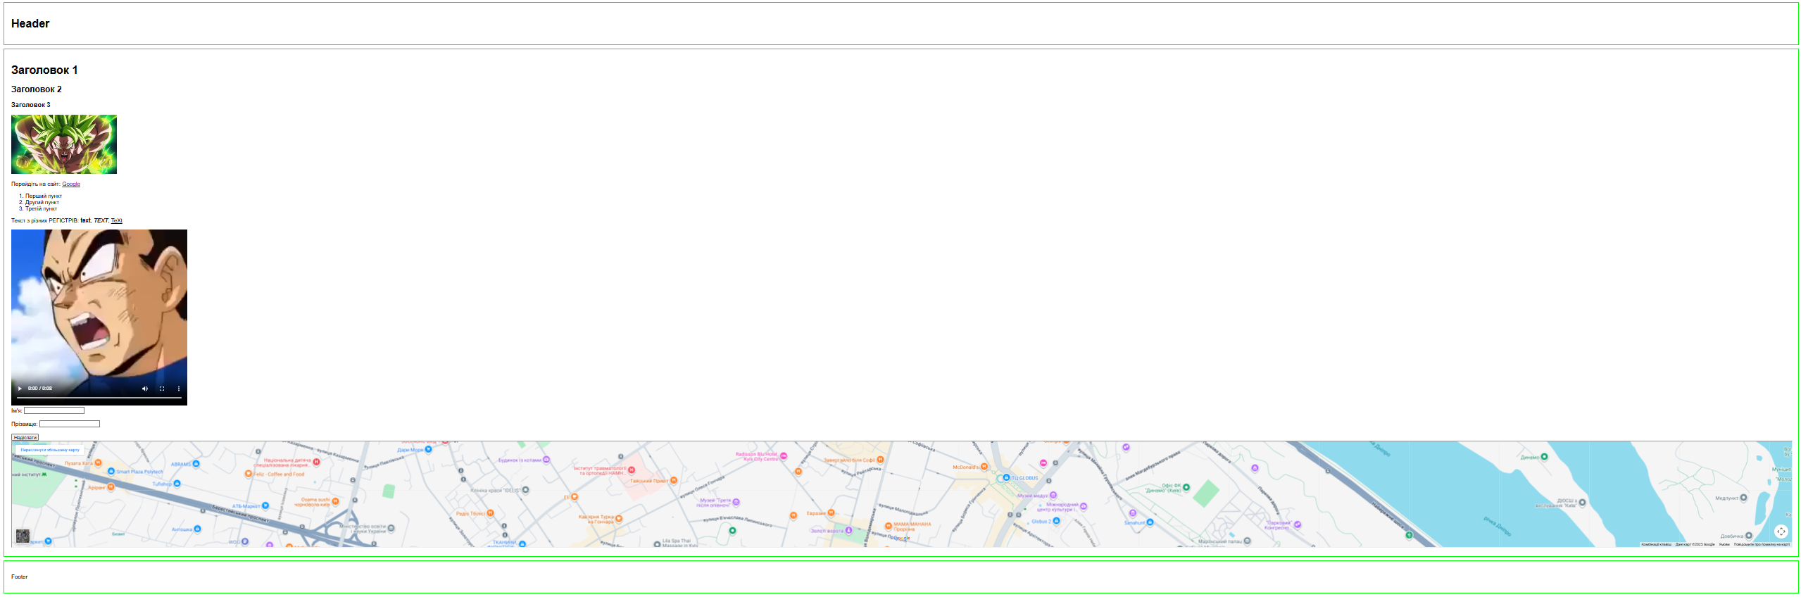

2. Додати в блок content три будь-які теги h1–h6
<h1>Заголовок 1</h1>
<h2>Заголовок 2</h2>
<h3>Заголовок 3</h3>

3. Додати в content наступні елементи

a. Зображення
<img src="Content/yourimage.jpg" alt="Зображення">

b. Посилання
<a href="https://google.com" target="_blank">Google</a>

c. Нумерований список
<ol>
<li>Перший пункт</li>
<li>Другий пункт</li>
<li>Третій пункт</li>
</ol>

d. Текст з різними регістрами
<p>Текст з різних РЕГІСТРІВ: <b>text</b>, <i>TEXT</i>, <u>TeXt</u></p>

e. Відео
<video width="500" controls>
<source src="Content/Vegeta.mp4" type="video/mp4">
</video>

f. Форма з полями ім’я, прізвище і кнопкою
<form>
<label>Ім'я: <input type="text" name="firstname"></label><br><br>
<label>Прізвище: <input type="text" name="lastname"></label><br><br>
<button type="submit">Надіслати</button>
</form>

g. Iframe з Google картою
<iframe
src="https://www.google.com/maps/embed?pb=!1m18!1m12!1m3!1d2539.964699…"
width="600" height="450" style="border:0;" allowfullscreen loading="lazy">
</iframe>

4. Прописані метатеги
<meta charset="UTF-8">
<meta name="viewport" content="width=device-width, initial-scale=1.0">
<meta name="description" content="Приклад HTML сторінки">
<meta name="keywords" content="HTML, розмітка, лабораторна робота">
<meta name="author" content="Студент">

Питання

1. У чому різниця між тегами h1–h6?
Це заголовки різного рівня.
h1 — головний та найбільший заголовок.
h6 — найменший.
Використовуються для структурування сторінки.

2. Для чого потрібні метатеги?
Метатеги передають браузеру та пошуковим системам технічну інформацію про сторінку:
- кодування,
- опис,
- ключові слова,
- автор,
- адаптивність.

3. Тег зображення та його атрибути
<img> — вставляє картинку.
Основні атрибути:
- src — шлях до файлу
- alt — текст при помилці завантаження
- width/height — розміри

4. Що таке атрибути?
Атрибути — це параметри тега, які задають його властивості (розмір, шлях до файлу, поведінку).

5. Які види списків бувають?
- ol — нумерований
- ul — маркований
- dl — список термінів і визначень

6. Атрибути тега <a>
Основні:
- href — адреса переходу
- target — спосіб відкриття (_blank, _self)
- title — підказка
- rel — відношення (nofollow, noopener)

Висновки
У ході практичної роботи було створено HTML-сторінку, що містить заголовки, текст, зображення, відео, списки, форму, посилання та Google-карту. Також були застосовані базові метатеги.

